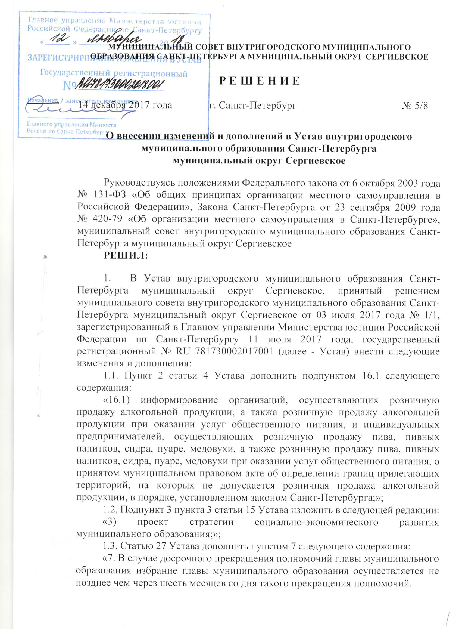
При этом если до истечения срока полномочий муниципального совета муниципального образования осталось менее шести месяцев, избрание главы муниципального образования из состава муниципального совета муниципального образования осуществляется на первом заседании вновь избранного муниципального совета муниципального образования.»;
1.4. В пункте 4 статьи 42 Устава слова «Слово и Дело Муниципальный округ Сергиевское» заменить словами «Сергиевские Куранты»;
1.5. Статью 56 Устава дополнить пунктом 15 следующего содержания:
«15. В случае, если глава муниципального образования обжалует в судебном порядке решение представительного органа муниципального образования об удалении его в отставку, представительный орган муниципального образования не вправе принимать решение об избрании главы муниципального образования до вступления решения суда в законную силу.».
2. Главе внутригородского муниципального образования Санкт-Петербурга муниципальный округ Сергиевское Черезову Алексею Владимировичу направить настоящее решение в Главное управление Министерства юстиции Российской Федерации по Санкт-Петербургу для государственной регистрации.
3. Настоящее решение после его государственной регистрации опубликовать в официальном печатном издании муниципального образования – газете «Муниципальное образование Муниципальный округ Сергиевское».
4. Настоящее решение вступает в силу после его официального опубликования.
5. Контроль за исполнением настоящего решения возложить на главу муниципального образования.

Глава муниципального образования А.В. Черезов

